KONCEPCJA ZAGOSPODAROWANIA STREFY WJAZDOWEJ LEŚNEGO ARBORETUM WARMII I MAZUR W KUDYPACH

„Cóż jest piękniejszego niż wysokie drzewa”
Leopold Staff „Wysokie drzewa”

Wprowadzenie
Zachwyt bioróżnorodnością natury i próba jej zorganizowania towarzyszy ludzkości
od wieków. Uprawa roślin miała swój początek wraz z rozwojem cywilizacji starożytnego świata, następnie ulegając zmieniającym się nurtom kolejnych epok przybierała różny charakter i stawała się odzwierciedleniem myśli przewodniej danego wieku. Gromadzenie roślin na cele dydaktyczne zapoczątkował Arystoteles, czas renesansu i wielkich odkryć geograficznych przyniósł rozkwit myśli kolekcjonerskiej w Europie. Pierwsze kolekcje drzew i krzewów ujęte w ramy ogrodu botanicznego pojawiły się w Polsce w XVIII w. Ich podstawowe zadania to prowadzenie ochrony gatunków ex situ, uprawy roślin różnych stref klimatycznych i siedlisk, uprawy roślin określonego gatunku oraz prowadzenia badań naukowych i edukacji. Najstarszym z nich jest Ogród Botaniczny w Krakowie założony
w 1783 r.
Nazwa arboretum pochodzi od łacińskiego słowa arbor oznaczającego drzewo.
Te wyspecjalizowane ogrody dendrologiczne zajmują się głównie kolekcjonowaniem drzew
i krzewów w celach badawczych lub ochrony rzadkich gatunków i odmian. Arboreta często specjalizują się w hodowli i uprawie wybranych roślin, produkując również okazy
na sprzedaż. Obecnie w Polsce istnieje 18 zarejestrowanych w Ministerstwie Środowiska arboretów. Wszystkie należą do Rady Ogrodów Botanicznych w Polsce i są członkami Międzynarodowej Organizacji Ogrodów Botanicznych. Najstarsze z nich mieści się
w Kórniku koło Poznania Jego powstanie datuje się na 1826 r.
Ogród Botaniczny Leśne Arboretum Warmii i Mazur im. Polskiego Towarzystwa Leśnego w Nadleśnictwie Kudypy zlokalizowany jest w odległości 4 km od Olsztyna
w województwie warmińsko-mazurskim. Powstał w latach 90-tych XX wieku na terenie przerzedzonego przez silne wiatry lasu warmińskiego. Zagospodarowanie terenu zostało opracowane przez dendrologa, kierownika Arboretum SGGW w Rogowie prof. J. Tumiłowicza i leśnika R. Wolskiego, którzy w 1989 r. stali się inicjatorami powstania jedynego ogrodu botanicznego w północno-wschodniej Polsce.

Koło Naukowe Architektów Krajobrazu „Horyzont” działające przy Katedrze Architektury Krajobrazu i Agroturystyki UWM w Olsztynie nawiązało współpracę
z Nadleśnictwem Kudypy jesienią 2011 r. Wtedy też w strefie wjazdowej Arboretum wybudowano budynek socjalno-edukacyjny z salą audytoryjną przeznaczoną do organizacji spotkań tematycznych, zajęć dydaktycznych, wystaw i konferencji. Obiekt został usytuowany w bezpośrednim sąsiedztwie lasu. Podczas budowy doszło do znacznych przekształceń ukształtowania terenu. Za budynkiem powstała wysoka skarpa, przed nim zaistniała potrzeba zaaranżowania części reprezentacyjnej. Stworzeniem propozycji zagospodarowania tych obszarów zajęli się studenci Koła Naukowego. W lutym 2012 r. zorganizowano III Ogólnopolską Konferencję Kół Naukowych Architektury Krajobrazu. Podczas części warsztatowej studenci z całej Polski przedstawili swoje propozycje możliwości zagospodarowania przestrzennego. Przedstawiciele Kół Naukowych z Wrocławia, Wałbrzycha, Sopotu, Lublina i Olsztyna zaproponowali kilka ciekawych rozwiązań, które dostępne są w materiałach pokonferencyjnych.

Cel pracy
Celem niniejszego opracowania jest podsumowanie powstałych propozycji zagospodarowania terenu przy budynku socjalno-edukacyjnym Arboretum w Kudypach,
a także stworzenie w oparciu o zebrane materiały i przeprowadzone wcześniej badania własnych rozwiązań projektowych. Zestawienie ze sobą powstałych podczas warsztatów projektowych propozycji zagospodarowania terenu umożliwia wyciągnięcie wniosków
i zaproponowanie koncepcji, która uogólni i sprecyzuje proponowane przez studentów rozwiązania.

Metody badawcze i zakres opracowania
Metody badawcze służące do stworzenia prezentowanej pracy zostały zaczerpnięte
z innych dziedzin i zaadaptowane na potrzeby architektury krajobrazu. Należy do nich głównie metoda projektowa i opisowa. Ważnym narzędziem pracy stała się również przeprowadzona w terenie inwentaryzacja oraz ocena stanu istniejącego projektowanego terenu.
Opracowanie obejmuje stworzenie dwóch wynikowych koncepcji projektowych zagospodarowania terenu przy nowym budynku zlokalizowanym w Leśnym Arboretum
w Kudypach. Na potrzeby zadania wykonano również uproszczony projekt techniczny wraz ze spisem proponowanych nasadzeń, a także kilka wizualizacji. Obszar projektowy zlokalizowany jest w strefie wjazdowej do Arboretum i obejmuje głównie teren wokół budynku. Prezentowane opracowanie powstawało przez pół roku od października 2011 r. do kwietnia 2012 r. Zakres czasowy podzielono na trzy etapy badań: badania wstępne, terenowe i kameralne. Badania wstępne obejmowały zapoznanie się z tematem i obszarem opracowania, a także zgromadzenie źródeł dotyczących terenu. Umożliwiły one rozpoczęcie drugiego etapu badań terenowych, które odbyły się pod koniec października 2011 r. Studenci Koła Naukowego Architektów Krajobrazu „Horyzont” wraz z koordynatorem prac projektowych mgr inż. arch. kraj. Mariuszem Antolakiem udali się do Nadleśnictwa Kudypy na spotkanie z Witoldem Szumarskim pracownikiem Nadleśnictwa, wieloletnim opiekunem Arboretum w Kudypach. Leśnik opowiedział o okolicznościach powstania ogrodu dendrologicznego i zgromadzonych do dziś gatunkach. Wspólnie dokonano wizji lokalnej
i ustalono wytyczne projektowe do zagospodarowania skarpy przy budynku. Następnie przystąpiono do pomiarów terenu objętego opracowaniem, które umożliwiły wykonanie szczegółowej inwentaryzacji. Istotnym, z projektowego punktu widzenia, było rozpoznanie gatunków roślin dziko występujących na badanym obszarze. Oprócz tego podczas wizji terenowej wykonano szczegółową dokumentację fotograficzną. Prace kameralne trwały od lutego do kwietnia 2012 r. i obejmowały głównie analizę zebranych danych i opracowanie dwóch końcowych koncepcji projektowych uwzględniających zaproponowane podczas warsztatów projektowych rozwiązania. Prace wykonano techniką mieszaną. Odpowiednia skala umożliwiła dokładne przeniesienie projektowanych elementów na papier. Istotną częścią opracowania było wykonanie uproszczonego projektu technicznego, na którym dokładnie określono gatunki proponowane do obsadzenia terenu. Projekt ten umożliwi również ewentualną realizację studenckich pomysłów przy Leśnym Arboretum Warmii i Mazur w Kudypach.

Wyniki badań
Wynikiem prac studentów podczas III Ogólnopolskiej Konferencji Kół Naukowych Architektury Krajobrazu było dziewięć koncepcji projektowych terenu przy Arboretum
w Kudypach, stworzonych przez studentów pracujących w dziewięciu grupach. Zgromadzone materiały pokonferencyjne wykazują, że lokalizacja nowo powstałego budynku socjalno-edukacyjnego w lesie narzuciła interpretację tematu. W większości zaproponowanych rozwiązań znajdujemy bezpośrednie odniesienie do piętrowości występowania roślin
w ekosystemie leśnym. Studenci proponowali nasadzenia piętrowe od najwyższych krzewów na szczycie skarpy tuż przy drzewach, do małych krzewinek roślin okrywających i traw u jej podnóża. Zdecydowana większość powstałych koncepcji oparta była na swobodnej kompozycji, zachowującej naturalny charakter założenia Arboretum. Studenci do obsadzenia skarpy proponowali gatunki rodzime i typowe dla siedliska leśnego. Znalazły się wśród nich
np. trzemielina pospolita Euonymus europaeus i jałowiec pospolity Juniperus communis. Ciekawą propozycją wydaje się być wykorzystanie w obsadzeniu skarpy również gatunków owocowych leśnych np. malina właściwa Rubus idaeus, jeżyna Rubus lub poziomka pospolita Fragaria vesca.
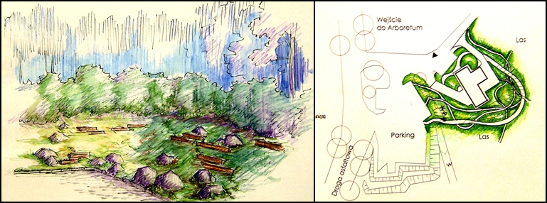
Ryc. 1 Po lewej: piętrowe obsadzenie roślinności, po prawej: przykład swobodnej kompozycji.
Źródło: Materiały pokonferencyjne.

Proponowana mała architektura najczęściej wykonana była z drewna, dzięki temu doskonale wpisywała się w charakter całego założenia. Były to głównie siedziska, kładki, palisady umacniające skarpę, a także amfiteatr służący do celów dydaktycznych.
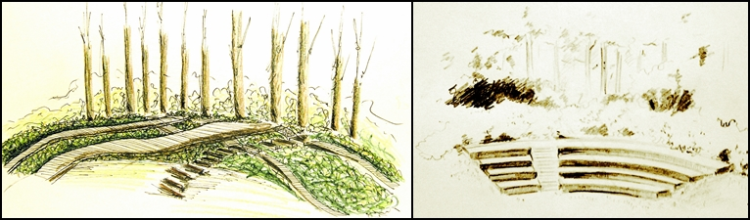
Ryc. 2 Po lewej: ścieżki umacniane drewnem, po prawej: drewniany amfiteatr na skarpie.
Źródło: Materiały pokonferencyjne.

Jednym z ciekawszych pomysłów na zagospodarowanie skarpy wydaje się być nadanie projektowanemu obszarowi jednolitej tematyki. Motywem przewodnim tej koncepcji projektowej stał się papier. Zaproponowano, aby nasadzenia na skarpie i w okolicy parkingu swoim kształtem, barwą i formą przestrzenną przypominały podarte kartki. Do istniejącego lasu znajdującego się na krawędzi skarpy zaproponowano dosadzenie drzew z rodzaju Betula sp. (brzoza), ponieważ ich biała kora oraz ciekawa faktura imitują papier. Poza tym
w zestawieniu z ciemnozielonym tłem sosen tworzą ciekawy efekt kolorystyczny. U podnóża skarpy zaproponowano zamontowanie tablic informacyjnych przedstawiających poszczególne etapy produkcji papieru.
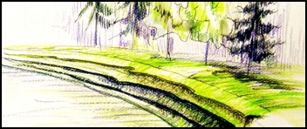
Ryc. 3 Wizualizacja skarpa inspirowana podartymi kartkami papieru.
Źródło: Materiały pokonferencyjne.

Podsumowanie koncepcji projektowych powstałych podczas Konferencji Kół Naukowych umożliwiło stworzenie własnych propozycji zagospodarowania terenu przy Arboretum w Kudypach. Wykonano dwa warianty opierające się na wspólnym pomyśle. Pierwszy z nich został oparty na kompozycji swobodnej, do której inspiracją stał się rustykalny charakter nowo wybudowanego budynku. Strefa reprezentacyjna została zaprojektowana jak wiejski przedogródek. Dominują tu rabaty pełne kwiatów utrzymane
w naturalistycznym stylu, przetykane rodzimymi krzewami stanowią barwne przedpole widokowe dla budynku. Między rabatami zaproponowano dodatkową, rozwidlającą się ścieżkę żwirową, która przecina się z istniejącą drogą dojazdową z kamienia polnego
i usprawnia komunikację od parkingu do wejścia. Wzdłuż niej ustawione zostały drewniane ławki. Wejście do budynku podkreślają również trzy brzozy pożyteczne Betula utulis i jarząb pospolity Sorbus auccuparia zlokalizowane symetrycznie bo obu stronach wejścia. Wśród krzewów znajdziemy tu takie gatunki jak jałowiec pospolity Juniperus communis, a także róża okrywowa Rosa ‘The Fairy’. Byliny towarzyszące budynkowi w rustykalnym stylu to m.in. łubin trwały Lupinus polyphyllus, rudbekia błyskotliwa Rudbeckia fulgida i gatunki
z rodzaju malwa (Alcea sp.). Wzdłuż żwirowej ścieżki zaproponowano utworzenie wrzosowiska poprzetykanego kamieniami z lapidarium.
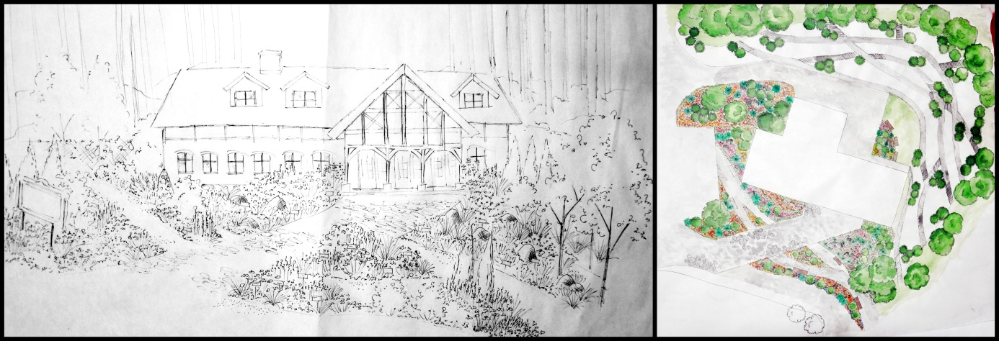
Ryc. 4 Po lewej: strefa wejściowa do budynku, po prawej: rzut z góry
Źródło: Opracowanie własne

Skarpa znajdująca się za budynkiem została przedzielona naturalnie układającymi się ścieżkami, prowadzącymi do lasu, które krzyżując się ze sobą stworzyły kilka roślinnych wysp. Zaproponowano, aby każda z nich została obsadzona tematycznie. W ten sposób powstało dwanaście kolekcji roślinnych. Pierwsza z nich, zlokalizowana za budynkiem od strony lapidarium to kolekcja wrzosów, gdzie zaproponowano kilka ciekawych gatunków np. bażynę czarną Empetrum nigrum i ukwap dwupienny Antennaria dioica. Następne kolekcje to trawy, gdzie znalazły się takie gatunki jak: kosmatka owłosiona Luzula pilosa oraz ostnica Jana Stipa joanni i wyspa bylin, gdzie znalazł się: barwinek pospolity Vinca minor i goździk kartuzek Dianthus carthusianorum. Kolejną kolekcję stanowią rośliny zadarniające np. bluszcz pospolity Hedera helix. Obok zlokalizowano kolekcję roślin leczniczych i ziół, na której znalazły się: dziurawiec kosmaty Hypericum hirsutum, kokoryczka wonna Polygonatum odoratum i mącznica lekarska Arctostaphylos uva-ursi. Ciekawą kolekcję stanowią rośliny jadalne, wśród których zaproponowano borówkę brusznicę Vaccinium vitis-idaea, borówkę czarną Vaccinium myrtillus i czosnek niedźwiedzi Alium ursinum. Kolekcja jadalna przechodzi w nasadzenia grzybów: np. gąska zielona Tricholoma equestre i gołąbek błotny Russula paludosa. Kolekcja paproci towarzyszy roślinom trującym takim jak konwalia majowa Convalaria majalis i naparstnica purpurowa Digitalis purpurea.
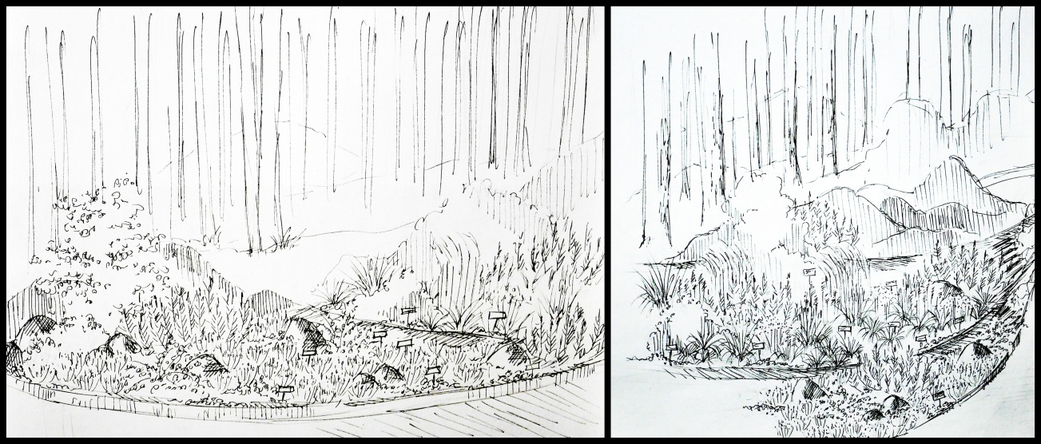
Ryc. 5. Kolekcje tematyczne na skarpie pomiędzy którymi ułożono kamienie.
Źródło: Opracowanie własne.

Strefa wejściowa drugiej koncepcji projektowej również została oparta
na kompozycji swobodnej. Tworzą ją pasy roślinności kwasolubnej, przeplatanej ze żwirem,
a w niektórych miejscach ograniczonej drewnianą palisadą. W roli głównej występują
tu azalie ‘Fireball’, ‘Golden Sunset’, ‘Homebush’, ‘Oxydal’ i różaneczniki ‘University’, ‘Nova Zembla’, ‘Elvira’ ‘Kalinka’, które doskonale prezentują się w grupach. Pomiędzy nimi znalazły się białe juki karolińskie Yucca filamentosa, różowe dabecje kantabryjskie Daboecia cantabrica i kalmie szerokolistne Kalmia latifolia. Wymienione krzewy podsadzono wrzosami (Calluna) ‘Allegretto’, ‘Anna Mavibi’, ‘Lavissa’, ‘Silver Knight’, ‘White Star’
i trawami np. rozplenica japońska Pennisetum alopecuroides i drżączka średnia Briza media. Zadaniem proponowanych gatunków jest podkreślenie reprezentacyjnej części budynku
i skłonienie przejezdnych do zatrzymania się i odwiedzenia Arboretum. Będzie to możliwe do osiągnięcia zwłaszcza późną wiosną, kiedy zaczynają kwitnąć różaneczniki i azalie. Pomiędzy nimi zaproponowano ustawienie drewnianych rzeźb ptaków, które uczynią
to miejsce wyjątkowym nadając mu wyjątkowy charakter.

Koncepcja zagospodarowania skarpy za budynkiem została oparta na kompozycji geometrycznej. Została podzielona na prostokątne kwatery, pomiędzy którymi wytyczono ścieżki umocnione drewnianą palisadą. We wschodniej części skarpy zlokalizowano drewniany amfiteatr, który będzie wpisywał się w jej kształt. Został
on przedzielony na pół drewnianymi schodami prowadzącymi do lasu. Miejsce to zostało zaproponowane z myślą o odbywających się w Nadleśnictwie spotkaniach z młodzieżą
i organizowanymi zajęciami Uniwersytetu III Wieku. Wspomniane kwatery obsadzono roślinami podobnie jak w swobodnej koncepcji projektowej wyróżniając poszczególne kolekcje.

Podsumowanie i wnioski

Temat zagospodarowania strefy wjazdowej do Arboretum wymaga specjalnego potraktowania ze względu na wyjątkowy charakter tego miejsca. Zbyt silna ingerencja w tak naturalne otoczenie może znacznie obniżyć jego wartość krajobrazową. Dlatego przystąpienie do opisywanego zadania projektowego zostało poprzedzone analizą dostępnych źródeł, następnie poruszeniem tego tematu na szerszym forum podczas III Ogólnopolskiej Konferencji Kół Naukowych w Olsztynie, a także wykonaniem wizji terenowej, inwentaryzacji i sporządzeniem wytycznych projektowych. Wymienione etapy badań przyczyniły się do wyciągnięcia wniosków. Koncepcja projektowa zagospodarowania terenu przy budynku powinna opierać się na swobodnej kompozycji, nawiązywać do naturalnego charakteru miejsca odpowiedni dobranym materiałem roślinnym i wykończeniowym (drewno, kamień polny, żwir). Ze względu na ścisły związek projektowanego terenu z Arboretum
i pełnioną przez niego funkcję dydaktyczną zaproponowano zlokalizowanie na skarpie dwunastu kolekcji roślinnych.

W związku z tym, że budynek został niedawno oddany do użytku istnieje potrzeba zagospodarowania terenu wokół niego. Przedstawiciele Leśnego Arboretum w Kudypach wyrazili chęć współpracy z Kołem Naukowym Architektów Krajobrazu ‘Horyzont’ i obecnie istnieje możliwość realizacji zaproponowanych przez studentów rozwiązań.

